湖南农信
个人网银需求规格说明书

科蓝软件系统有限公司

文档修订记录
版本 | *变化状态 | 内容 | 日期 | 变更人
V1.0 | A | 撰写初稿 | 2021-12-28 | 马瑀晗
V1.1 | A | 新增转账限额管理 | 2021-12-29 | 马瑀晗
*变化状态：A——增加，M——修改，D——删除

版权申明
本文档的版权属于湖南农信和北京科蓝软件系统股份有限公司共有，任何人或组织未经许可，不得擅自修改、拷贝或以其它方式使用本文档中的内容。
目录
文档修订记录 2
1、 项目背景 5
1.1 编写目的 5
1.2 项目背景 5
1.2.1 项目名称 5
1.2.2 使用单位 5
1.2.3 项目来源 5
1.3 参考资料 5
2、 客户端功能分析 6
2.1 登录 6
2.1.1 登录 6
2.1.2 忘记密码 9
2.1.3 安全退出 11
2.2 首页 12
2.2.1 首页 12
2.2.2 消息中心 14
2.2.3 个人信息保护政策（同手机银行） 17
2.2.4 搜索 17
2.3 我的账户 17
2.3.1 资产总览（同手机银行） 17
2.3.2 我的银行卡管理 17
2.3.3 账户管理（同手机银行） 21
2.3.4 交易明细（同手机银行，新增打印功能） 21
2.4 转账汇款 21
2.4.1 银行账号转账（同手机银行） 21
2.4.2 手机号转账（同手机银行） 21
2.4.3 手机号收款（同手机银行） 21
2.4.4 预约转账（同手机银行） 21
2.4.5 常用收款人管理（同手机银行） 21
2.4.6 转账查询（同手机银行） 21
2.4.7 转账撤销（同手机银行） 21
2.4.8 手机号转账管理（同手机银行） 21
2.4.9 批量转账 21
2.4.10 跨行收款 33
2.4.11 收款记录查询 37
2.4.12 他行卡查询 40
2.4.13 跨行查询协议管理 44
2.4.14 跨行收款协议管理 51
2.5 定期存款（同手机银行） 61
2.5.1 定期存款首页（同手机银行） 61
2.5.2 通知存款（同手机银行） 61
2.5.3 定期存款（同手机银行） 61
2.5.4 存款计算器（同手机银行） 61
2.6 生活服务 61
2.6.1 生活服务首页 61
2.6.2 生活缴费（同手机银行） 62
2.6.3 缴费易（同手机银行） 62
2.6.4 社保缴费（同手机银行） 62
2.6.5 缴款码缴费（同手机银行） 62
2.6.6 税费缴款（同手机银行） 62
2.6.7 缴费记录（同手机银行） 62
2.7 贷款（同手机银行） 62
2.7.1 贷款首页 62
2.7.2 我要用款（同手机银行） 63
2.7.3 贷款还款（同手机银行） 63
2.7.4 我的贷款（同手机银行） 63
2.7.5 贷款计算器（同手机银行） 63
2.8 信用卡（同手机银行） 63
2.8.1 信用卡首页 63
2.8.2 账户额度（同手机银行） 66
2.8.3 账单查询（同手机银行） 66
2.8.4 我要还款（同手机银行） 66
2.8.5 安全管理（同手机银行） 66
2.8.6 资料管理（同手机银行） 66
2.9 商户管理 66
2.9.1 商户管理介绍 66
2.9.2 商户初始绑定 66
2.9.3 交易流水查询 67
2.9.4 对账单下载 70
2.10 设置 71
2.10.1 个人信息设置 71
2.10.2 安全设置 75

项目背景

编写目的
网上银行系统个人前台需求书，是对网上银行个人业务功能及业务流程进行的详细描述。目的是为了确立网银系统个人业务开发范围基线，为业务部门验收系统功能工作提供依据，为系统设计、开发阶段提供指导与参考。
预期读者：
银行有关部门业务人员、技术人员。

项目背景

项目名称
湖南省农村信用社新一代电子渠道服务平台项目

使用单位
湖南农信

项目来源
湖南农信

参考资料
无

客户端功能分析

登录

登录

功能描述
用户可通过密码或二维码登录方式登录个人网银。

业务流程
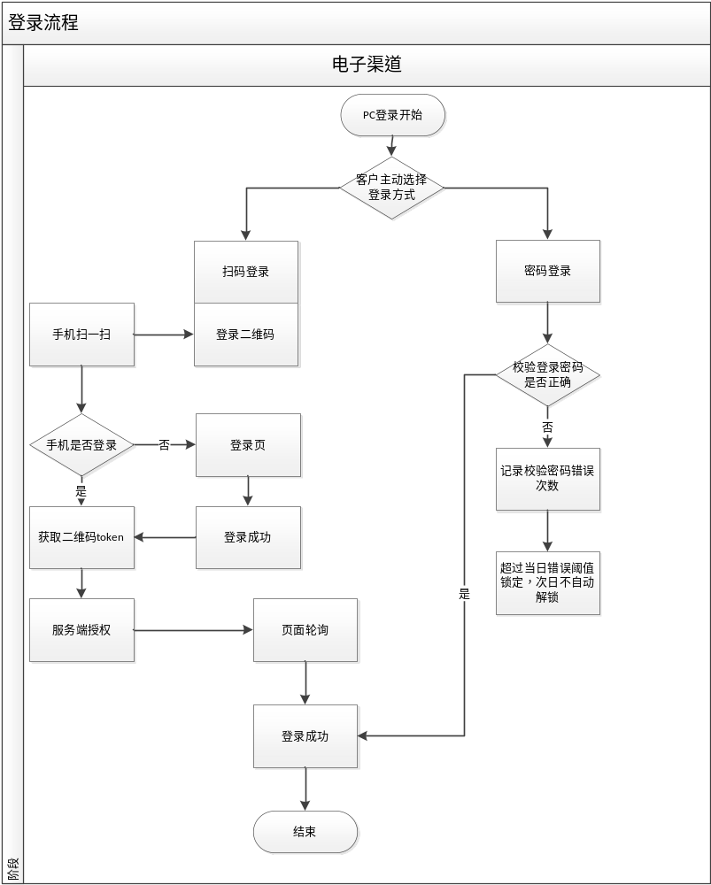

页面要素定义
【登录】
字段名称 | 数据描述 | 输入输出 | 类型 | 备注
账户登录
用户名 |  | 输入 | 文本框，可编辑，必输 | 可输入身份证或手机号码
登录密码 |  | 输入 | 密码控件
登录 |  |  | 按钮 | 登录成功进入首页
扫码登录
登录二维码 |  | 输出 | 二维码 | 下方提示“手机银行扫一扫登录”
刷新 |  |  | 按钮 | 当二维码失效时隐藏二维码展示刷新按钮
忘记密码 |  |  | 按钮 | 点击进入忘记密码流程

业务规则
- 支持使用手机号、身份证做为用户名；
- 用户名保持唯一性；
- PC和手机银行可以同时登录；
- 客户在修改登录密码时，密码长度为6-18位字符，并且不能为弱密码，弱密码规则同移动端一致；
- 若客户密码连续错误小于X次（后管支持配置），显示剩余可输入次数，密码输入正确，则清空错误次数；
- 若客户密码连续错误X次，锁定用户，次日不自动解锁；
- 登录密码锁定后用户可通过“忘记密码”功能重置登录密码，也可到柜面申请密码重置或解锁；
- 登录密码错误后，使用其他方式登录成功后，错误次数不清空；
- 用户黑名单，登录时查询客户是否黑名单，黑名单用户不允许登录；
- 登录二维码有效期5分钟，过期后自动刷新。
- 使用客户端扫描二维码授权成功后，页面自动刷新，登录成功。
- 二维码扫描授权一次后即失效；

痛点优化及特色功能
在原有账号登录基础上新增扫码登录，支持使用手机银行扫一扫功能登录个人网银，方便快捷。

忘记密码

功能描述
登录时客户忘记登录密码后，可使用此功能自助找回登录密码。

业务流程
- 登录页点击“忘记密码”按钮进入忘记密码用户信息页，输入客户姓名、证件类型、证件号码，点击下一步进入账号信息页；
- 回显有介质的账户，输入取款密码，预留手机号和短信验证码，点击下一步进入重置密码页；
- 输入新登录密码和确认登录密码，点击确认修改完成登录密码重置；

页面要素定义
【忘记密码-用户信息】
字段名称 | 数据描述 | 输入输出 | 类型 | 备注
客户姓名 |  | 输入 | 文本框，可编辑，必输
证件类型 |  | 输入/输出 | 下拉列表，可编辑 | 默认身份证
证件号码 |  | 输入 | 文本框，可编辑，必输
下一步 |  |  | 按钮 | 点击进入忘记密码-账号信息
【忘记密码-账号信息】
字段名称 | 数据描述 | 输入输出 | 类型 | 备注
银行账号 |  | 输出 | 文本，回显，不可编辑
取款密码 |  | 输入 | 文本框，可编辑，必输
预留手机号 |  | 输入 | 文本框，可编辑，必输
短信验证码 |  | 输入 | 文本框，可编辑，必输 | 后置发送验证码按钮
返回 |  |  | 按钮
下一步 |  |  | 按钮 | 点击进入忘记密码-重置登录密码
【忘记密码-重置登录密码】
字段名称 | 数据描述 | 输入输出 | 类型 | 备注
客户姓名 |  | 输出 | 文本，回显，不可编辑
输入新登录密码 |  | 输入 | 密码控件
确认新登录密码 |  | 输入 | 密码控件
返回 |  |  | 按钮
确认修改 |  |  | 按钮 | 点击进入结果页
【结果】
字段名称 | 数据描述 | 输入输出 | 类型 | 备注
结果 |  | 输出 | 文本，回显，不可编辑
重新登录 |  |  | 按钮 | 点击返回登录页

业务规则
- 证件号需开通个人网上银行；
- 证件号和姓名需匹配一致；
- 支持的证件类型与柜面注册支持证件类型保持一致。
- 账号需为本人加挂在手机银行账户；
- 账号校验时返回有介质的账户，用户需要取款密码校验；返回无介质的账户，需要交易密码校验；返回信用卡，需填写查询密码用于校验；
- 返回账号优先级：有介质一二类账户、无介质二三类账户、信用卡；
- 两遍新登录密码必须一致；
- 新登录密码格式规则和弱密码规则见登录密码修改；
- 新密码与原密码不能相同，可以与之前登录密码相同；
- 个人网银登录密码重置成功后可直接登录手机银行、网上银行，原有渠道登录密码同时失效；

痛点优化及特色功能
与手机银行保持一致，因技术问题无人脸识别。

安全退出

功能描述
退出分为以下三种场景：
一、客户主动点击PC退出功能；二、同一客户登录不同PC端，前者被后者顶替，被动退出登录；三、客户长时间（5分钟）未操作，系统自动退出登录。

业务流程
- 点击安全退出按钮，弹出退出登录弹窗，客户确认退出登录；
- 退出登录并返回登录页。

页面要素定义
【安全退出弹框】
字段名称 | 数据描述 | 输入输出 | 类型 | 备注
提示信息 |  | 输出 | 回显 | 确定退出网上银行？
否 |  |  | 按钮 | 点击关闭弹框
是 |  |  | 按钮 | 点击退出成功，返回登录页

业务规则
- 系统退出时间默认5分钟；
- 不同设备类型可以同时登录，如用户甲已使用PC登录，使用甲在另一台手机B登录，两者可以同时处于登录状态。

痛点优化及特色功能
提供正常状态下无操作自动退出和强制退出能力，保障用户使用的安全性。

首页

首页

功能描述
用户登录后显示首页。

业务流程
- 用户登录成功后显示“首页”；
- 顶部功能：银行名称（湖南农信 | 个人网上银行）及logo、搜索框、消息中心、安全退出；
- 一级菜单：首页、我的账户、转账汇款、定期存款、生活服务、信用卡、贷款、商户管理、设置；
- 用户信息：头像、姓名、预留信息、上次登录时间（精确到秒）、您的登录次数、我的提醒（点击“更多”查看全部服务提醒）；
- 公告：展示一条，支持滚动轮播展示。点击“更多”查看全部公告列表；
- 6个固定常用功能：批量转账、商户管理、我的账户、交易明细、信用卡查询、我的贷款；
- 我的卡片页签：银行名称、卡类型、卡号、别名、可用余额/可用额度。支持切换账户，不同类型的账户可支持的快捷操作不同。
- 一类户、及有实体卡的二类户可支持快捷操作：账户详情、交易明细、去转账。
- 电子账户可支持快捷操作：账户详情、充值、提现。
- 信用卡可支持快捷操作：账单查询、账单额度、我要还款。
- 金融日历：展示当前月份待办事项总数，支持切换月份。日历上突出展示当日及待办日期，鼠标移入待办日期上时，浮层展示待办业务类型；
- 其他：推荐贷款模块、精品推荐模块。推荐贷款模块放置两个。精品推荐推荐信用卡和商户管理。
- 广告位：轮播图。
- 底部菜单：链接（个人信息保护政策、银行简介）、联系方式、手机银行二维码、微信银行二维码、版权号。

页面要素定义
【首页】
字段名称 | 数据描述 | 输入输出 | 类型 | 备注
用户信息 |  | 输出 | 回显 | 展示头像、姓名、预留信息、上次登录时间、您的登录次数、提醒事项
银行公告 |  | 输出 | 文本，回显，链接 | 点击进入银行公告详情
常用功能 |  | 输出 | 快捷按钮 | 固定展示6个
我的卡片 |  | 输出 | 回显 | 后置“添加账户”链接；卡片信息展示
金融日历 |  | 输出 | 日历
推荐贷款
产品宣传图 |  | 输出 | 图片，循环
贷款名称 |  | 输出 | 文本，循环
介绍描述 |  | 输出 | 文本，循环
精品推荐
图片 |  | 输出 | 图片，循环
信用卡/商户管理 |  | 输出 | 文本，循环 | 点击信用卡跳转信用卡首页，点击商户管理跳转商户管理介绍页
介绍描述 |  | 输出 | 文本，循环
广告、活动区域 |  | 输出 | 图片，循环
个人信息保护政策 |  |  | 链接

业务规则
- 常用功能、推荐贷款、精品推荐、广告位均通过后管进行配置；
- 后管端需支持对证件到期90天的客户发送应用内证件到期提醒。个人网银在客户登录后首页弹窗提示（支持客户关闭），通知内容：您的证件即将到期，按照监管要求，请您尽快更新个人证件信息，避免您的账户不能正常使用，请使用个人手机银行扫描下方二维码进行更新操作。点击暂不更新关闭弹框。
- 证件到期30天后登录后需强制更新；证件已过期客户登录时弹框提示：您的证件已过有效期，按照监管要求，需更新个人证件信息后才能继续使用个人网银，请使用个人手机银行扫描下方二维码进行更新操作。点击“我已更新，重新登录”按钮进入登录页。

痛点优化及特色功能
老版个人网银首页功能分区不明显，用户体验差；新增金融日历、个人资料、提醒事项、推荐贷款和精品推荐模块。

消息中心

功能描述
客户可通过此功能查看后管发布的公告信息及服务提醒信息。

业务流程
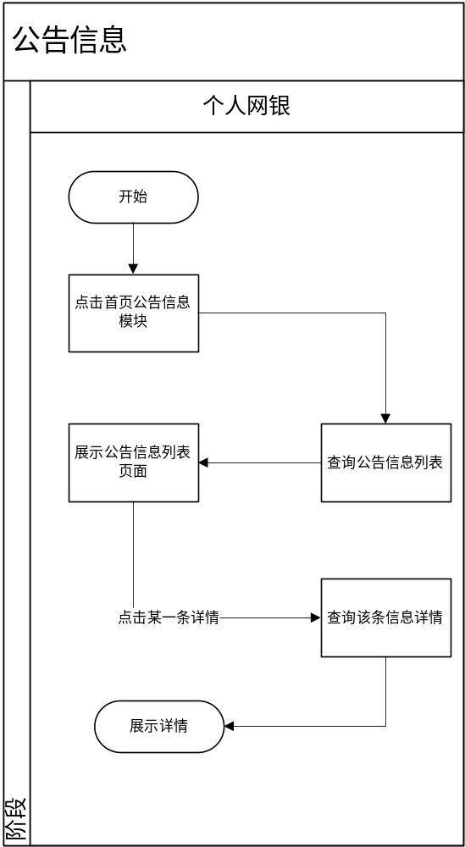
- 在【首页】页点击“银行公告”区域的公告标题链接，进入该条公告的【公告详情】页。
- 点击消息中心-银行公告，进入【公告列表】页面。
- 【公告列表】页面按发布时间降序排列公告信息，点击任一条记录的标题链接，进入该条公告的【公告详情】页。
- 【公告详情】页展示公告的详细信息。
- 【首页】点击我的提醒更多按钮，进入服务提醒，列表展示提醒事项；

页面要素定义
【消息中心】
字段名称 | 数据描述 | 输入输出 | 类型 | 备注
页签 | 服务提醒、银行公告 | 输出 | 页签
服务提醒
时间 |  | 输出 | 文本，回显，循环
内容 |  | 输出 | 文本，回显，循环
银行公告
时间 |  | 输出 | 文本，回显，循环
内容 |  | 输出 | 文本，回显，循环
详情 |  |  | 按钮，循环 | 点击进入公告详情页
返回 |  |  | 按钮

业务规则
- 消息内容由银行业务人员通过后台管理端进行配置。
- 每页最多展示10条消息记录，翻页循环展示。
- 查询结果列表按照发布时间降序排列展示。
- 首页滚动展示公告标题，点击标题链接进入详情页；
- 消息范围：存款到期、理财到期、证件到期、贷款、信用卡。
- 若涉及存款到期或贷款还款的消息提醒，则展示个人贷款、存款业务链接，点击链接进入对应功能页面；

痛点优化及特色功能
新增银行公告和服务提醒消息通知。

个人信息保护政策（同手机银行）

搜索

功能描述
客户可以文本方式搜索相应产品和功能，支持模糊搜索和历史搜索。

业务流程
- 点击搜索框展示搜索页面；

页面要素定义
【搜索】
字段名称 | 数据描述 | 输入输出 | 类型 | 备注
搜索 |  | 输入 | 搜索框
历史搜索 |  |  | 按钮 | 点击进入相应页面
删除 |  |  | 按钮 | 点击弹框提示“确认是否删除历史搜索记录，删除后数据将不可恢复”，点击确认按钮删除历史搜索

业务规则
- 支持模糊查询；
- 历史搜索最多显示10个，客户可自助删除；

痛点优化及特色功能
新增搜索功能，支持以文本方式进行搜索。

我的账户

资产总览（同手机银行）

我的银行卡管理

功能描述
此功能向用户展示其已加挂的银行账户，并提供加挂账户的入口。

业务流程
- 用户点击“我的银行卡管理”按钮，进入【我的银行卡管理】页面。
- 【我的银行卡】页面：显示已加挂的银行卡列表：已销户的账户不展示（自动解挂）；未加挂的银行列表；
- 当借记卡或存折的凭证状态为挂失，或账户状态为冻结时，显示挂失或冻结状态。其他异常的凭证或账户状态，统一显示‘状态异常’。
- 支持的账户管理功能有所不同。详情见下图。
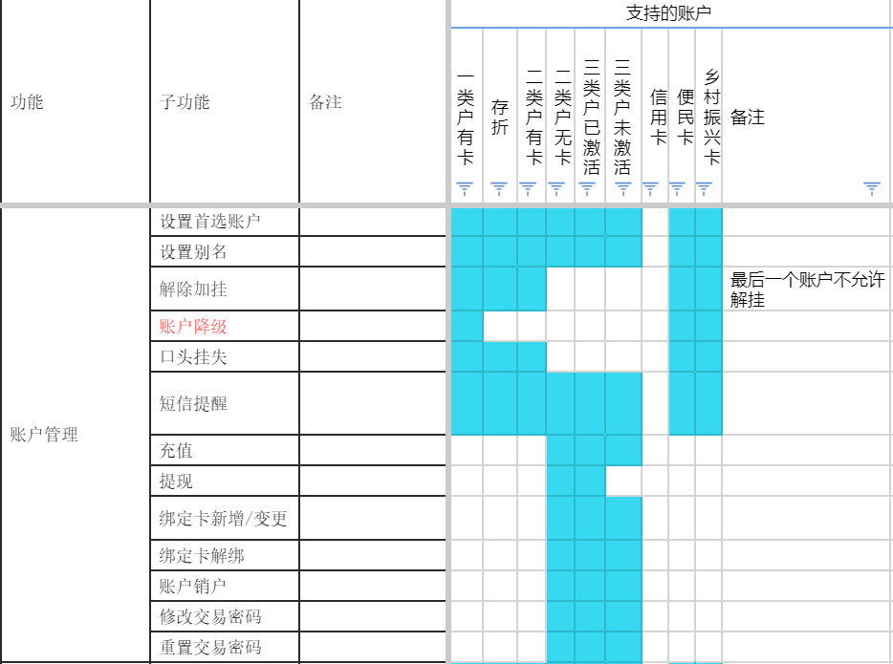

页面要素定义
【我的银行卡管理】
字段名称 | 数据描述 | 输入输出 | 类型 | 备注
我的银行卡
银行logo |  | 输出 | 图片，循环
银行名称 |  | 输出 | 文本，回显，循环
首选账户标签 |  | 输出 | 文本，回显，循环
卡类型 |  | 输出 | 文本，回显，循环
别名 |  | 输出 | 文本，回显，循环
账号 |  | 输出 | 文本，回显，循环 | 后置隐藏显示按钮
开户行 |  | 输出 | 文本，回显，循环
可用余额 | 元 | 输出 | 文本，回显，循环 | 后置隐藏显示金额按钮
账户余额 | 元 | 输出 | 文本，回显，循环 | 后置隐藏显示金额按钮
快捷按钮 |  | 输出 | 按钮，循环
未加挂账户
银行logo |  | 输出 | 图片，循环
银行名称 |  | 输出 | 文本，回显，循环
卡类型 |  | 输出 | 文本，回显，循环
别名 |  | 输出 | 文本，回显，循环
账号 |  | 输出 | 文本，回显，循环
开户行 |  | 输出 | 文本，回显，循环
去加挂 |  |  | 按钮，循环 | 点击进入加挂流程

业务规则
- 账户排序规则：
- 首选账户排列在首位；
- 排序优先类型：顺序为一类账户，二类账户；然后按照类型中的加挂时间倒序排列。
- 存在未绑定卡时页面显示未加挂账户信息及“去加挂”按钮。

痛点优化及特色功能
整合银行卡页面，功能按钮外放，方便客户操作。

账户管理（同手机银行）

账户加挂

解除加挂

账户降级

口头挂失

交易密码修改

交易密码重置

充值

提现

绑定卡管理

账户销户

设置首选账户

设置别名

短信提醒

交易明细（同手机银行，新增打印功能）

转账汇款

银行账号转账（同手机银行）

手机号转账（同手机银行）

手机号收款（同手机银行）

预约转账（同手机银行）

常用收款人管理（同手机银行）

转账查询（同手机银行）

转账撤销（同手机银行）

手机号转账管理（同手机银行）

批量转账

功能描述
可通过选择收款人名册、收款人组及上传文件，实现同时快速向多个行内行外账号收款人转账。

业务流程
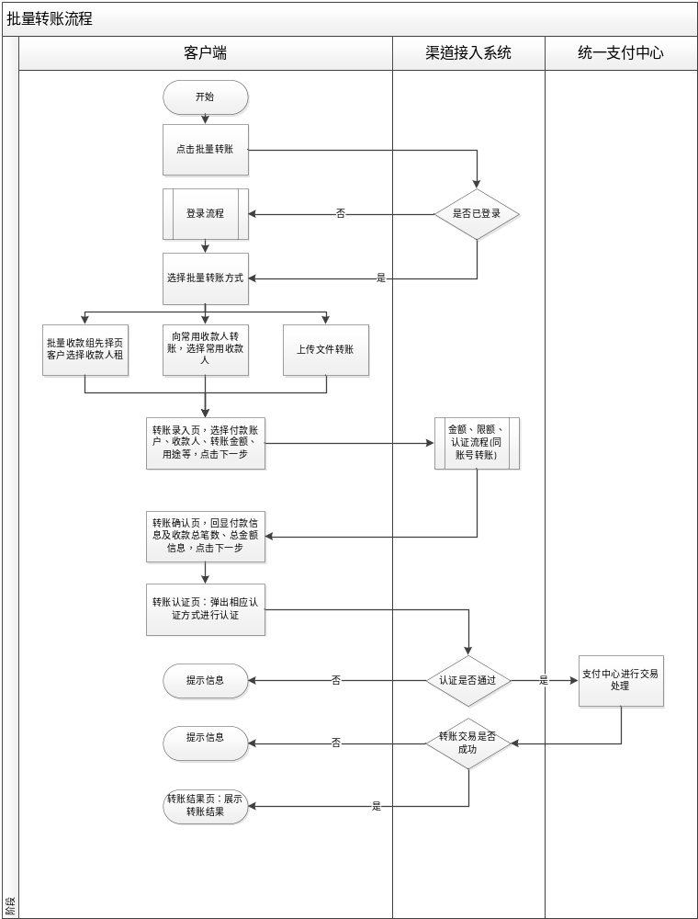

页面要素定义
【填写信息】
字段名称 | 数据描述 | 输入输出 | 类型 | 备注
向收款组转账
搜索 |  | 输入 | 搜索框 | 可搜索组名/银行名/户名/账号/手机号
搜索 |  |  | 按钮
管理收款组 |  |  | 按钮 | 点击进入管理收款组页
选择收款组 |  | 输入 | 单选按钮 | 点击选择收款组
收款组名称 |  | 输出 | 文本，回显，不可编辑，循环 | 点击选择收款组
收款组人数 |  | 输出 | 文本，回显，不可编辑，循环 | 点击选择收款组
向常用收款人转账
搜索 |  | 输入 | 搜索框 | 可搜索组名/银行名/户名/账号/手机号
搜索 |  |  | 按钮
管理收款组 |  |  | 按钮 | 点击进入管理收款组页
选择我的银行卡 |  | 输入 | 单选按钮 | 点击选择我的银行卡
银行名称 |  | 输出 | 文本，回显，不可编辑，循环 | 点击选择我的银行卡
账号 |  | 输出 | 文本，回显，不可编辑，循环 | 点击选择我的银行卡
选择常用收款人 |  | 输入 | 单选按钮 | 点击选择常用收款人
户名 |  | 输出 | 文本，回显，不可编辑，循环 | 点击选择常用收款人
银行名称 |  | 输出 | 文本，回显，不可编辑，循环 | 点击选择常用收款人
账号 |  | 输出 | 文本，回显，不可编辑，循环 | 点击选择常用收款人
上传文件
批量上传文件 |  | 输入/输出 | 上传控件 | 点击可选择上传文件，后置？，光标移动到？展示说明
批量模板下载 |  |  | 按钮 | 点击可下载批量模板
收款姓名 |  | 输出 | 文本，回显，不可编辑，循环 | 上传文件后解析在此列表中
收款账户 |  | 输出 | 文本，回显，不可编辑，循环 | 上传文件后解析在此列表中
收款银行 |  | 输出 | 文本，回显，不可编辑，循环 | 上传文件后解析在此列表中
转账金额 |  | 输出 | 文本，回显，不可编辑，循环 | 上传文件后解析在此列表中
下一步 |  |  | 按钮 | 点击进入批量转账录入页
【批量转账录入页】
字段名称 | 数据描述 | 输入输出 | 类型 | 备注
付款账户及信息
付款账号 |  | 输入/输出 | 下拉列表，回显，可编辑，必输
转账用途 |  | 输入/输出 | 下拉列表，回显，可编辑
可用余额 |  | 输出 | 文本，回显，不可编辑 | 根据付款账号反显可用余额
收款组名称人数 |  | 输出 | 文本，回显，不可编辑
单笔转账金额 |  | 输入 | 单行文本框，可编辑
全选 |  |  | 按钮 | 点击下方列表全部选中
姓名 |  | 输出 | 文本，回显，不可编辑，循环
银行 | 银行名称（账号） | 输出 | 文本，回显，不可编辑，循环
转账金额 | 单位：元 | 输入 | 文本框，可编辑，循环
已选X人，共X元
上一步 |  |  | 按钮 | 点击返回上一页
下一步 |  |  | 按钮 | 点击进入批量转账确认页
【批量转账确认页】
字段名称 | 数据描述 | 输入输出 | 类型 | 备注
付款信息
付款账号 |  | 输出 | 文本，回显，不可编辑
付款人姓名 |  | 输出 | 文本，回显，不可编辑
付款银行 |  | 输出 | 文本，回显，不可编辑
收款信息
收款组 | 名称（人数） | 输出 | 文本，回显，不可编辑
转账用途 |  | 输出 | 文本，回显，不可编辑
列表循环开始
姓名 |  | 输出 | 文本，回显，不可编辑，循环
银行 | 银行名称（账号） | 输出 | 文本，回显，不可编辑，循环
转账金额 | 单位：元 | 输出 | 文本，回显，不可编辑，循环
列表循环结束
已选X人，共X元
上一步 |  |  | 按钮 | 点击返回上一页
下一步 |  |  | 按钮 | 点击风控返回认证方式，校验通过进入结果页
【批量转账结果页】
字段名称 | 数据描述 | 输入输出 | 类型 | 备注
结果 |  | 输出 | 文本，回显，不可编辑
付款账号 |  | 输出 | 文本，回显，不可编辑
转账总金额 |  | 输出 | 文本，回显，不可编辑
转账总笔数 |  | 输出 | 文本，回显，不可编辑
返回 |  |  | 按钮
保存收款组 |  |  | 按钮 | 点击进入保存收款组页，若是通过收款组转账则不显示此按钮
【保存收款组页】
字段名称 | 数据描述 | 输入输出 | 类型 | 备注
设置组名称 |  | 输入 | 文本框，可编辑，必输
组员（人数）
列表循环开始
收款户名 |  | 输出 | 文本，回显，不可编辑，循环
收款账号 |  | 输出 | 文本，回显，不可编辑，循环
收款银行 |  | 输出 | 文本，回显，不可编辑，循环
列表循环结束
返回 |  |  | 按钮
保存 |  |  | 按钮 | 点击进入结果页
【管理收款组】
字段名称 | 数据描述 | 输入输出 | 类型 | 备注
搜索 |  | 输入 | 搜索框
搜索 |  |  | 按钮
查询结果
收款组名 |  | 输出 | 文本，回显，不可编辑，循环
人数 |  | 输出 | 文本，回显，不可编辑，循环
操作 | 查看，删除 |  | 按钮，循环 | 点击查看按钮进入详情页，点击删除按钮弹框提示是否删除，确认删除成功
新增收款组 |  |  | 按钮 | 点击进入新增收款组
【新增收款组】
字段名称 | 数据描述 | 输入输出 | 类型 | 备注
设置组名称 |  | 输入 | 单行文本框，可编辑，必输
从已有收款组导入 |  |  | 按钮 | 点击弹框选择收款组
从常用收款人导入 |  |  | 按钮 | 点击弹框选择常用收款人
上传文件 |  |  | 按钮 | 点击弹框上传文件
组员（人数）
新增组员 |  |  | 按钮 | 点击弹框新增组员
删除组员 |  |  | 按钮 | 点击可批量删除组员
选择 |  | 输入/输出 | 复选框，循环
收款户名 |  | 输出 | 文本，回显，不可编辑，循环
收款账号 |  | 输出 | 文本，回显，不可编辑，循环
收款银行 |  | 输出 | 文本，回显，不可编辑，循环
操作 |  | 删除 | 按钮，循环 | 点击可删除单条记录
返回 |  |  | 按钮 | 点击返回上一步
保存 |  |  | 按钮 | 点击进入结果页
【新增组员弹框】
字段名称 | 数据描述 | 输入输出 | 类型 | 备注
收款账号 |  | 输入 | 文本框，可编辑，必输
收款户名 |  | 输入 | 文本框，可编辑，必输
收款银行 |  | 输入 | 下拉列表，必输
关闭 |  |  | 按钮
确定 |  |  | 按钮
【从已有收款组导入弹框】
字段名称 | 数据描述 | 输入输出 | 类型 | 备注
搜索 |  | 输入 | 搜索框
选择 |  | 输入 | 复选框，循环
组名 |  | 输出 | 文本，回显，不可编辑，循环
人数 |  | 输出 | 文本，回显，不可编辑，循环
选择 |  | 输入 | 单选按钮，循环
银行logo |  | 输出 | 文本，回显，不可编辑，循环
户名 |  | 输出 | 文本，回显，不可编辑，循环
银行名称 |  | 输出 | 文本，回显，不可编辑，循环
账号 |  | 输出 | 文本，回显，不可编辑，循环
关闭 |  |  | 按钮
导入至收款组 |  |  | 按钮
【从常用收款人导入弹框】
字段名称 | 数据描述 | 输入输出 | 类型 | 备注
搜索 |  | 输入 | 搜索框
我的银行卡/常用收款人
选择 |  | 输入 | 单选按钮，循环
银行logo |  | 输出 | 文本，回显，不可编辑，循环
户名 |  | 输出 | 文本，回显，不可编辑，循环
银行名称 |  | 输出 | 文本，回显，不可编辑，循环
账号 |  | 输出 | 文本，回显，不可编辑，循环
关闭 |  |  | 按钮
导入至收款组 |  |  | 按钮
【上传文件弹框】
字段名称 | 数据描述 | 输入输出 | 类型 | 备注
批量文件上传 |  | 输入 | 上传控件
批量模板下载 |  |  | 按钮
关闭 |  |  | 按钮
导入至收款组 |  |  | 按钮
【收款组详情】
字段名称 | 数据描述 | 输入输出 | 类型 | 备注
设置组名称 |  | 输入/输出 | 单行文本框，回显，可编辑，必输
从已有收款组导入 |  |  | 按钮 | 点击弹框选择收款组
从常用收款人导入 |  |  | 按钮 | 点击弹框选择常用收款人
上传文件 |  |  | 按钮 | 点击弹框上传文件
组员（人数）
新增组员 |  |  | 按钮 | 点击弹框新增组员
删除组员 |  |  | 按钮 | 点击可批量删除组员
选择 |  | 输入/输出 | 复选框，循环
收款户名 |  | 输出 | 文本，回显，不可编辑，循环
收款账号 |  | 输出 | 文本，回显，不可编辑，循环
收款银行 |  | 输出 | 文本，回显，不可编辑，循环
操作 |  | 删除 | 按钮，循环 | 点击可删除单条记录
返回 |  |  | 按钮 | 点击返回上一步
删除该组 |  |  | 按钮 | 点击弹框提示是否删除该组，确认删除成功
保存 |  |  | 按钮 | 点击进入结果页
【结果页】
字段名称 | 数据描述 | 输入输出 | 类型 | 备注
结果 |  | 输出 | 文本，回显，不可编辑 | 保存/新增/修改/删除成功
返回 |  |  | 按钮

业务规则
- 转出账户/限额/认证规则同账号转账；
- 不支持预约、不支持手机号转账；
- 客户可通过选择已有的收款组，或者选择常用收款人自定义收款人组，也可上传Excel文件向收款组转账；
- 向常用收款人转账成功，客户可选择将本次转账的所有收款人保留为收款人组；
- 若客户转账收款人不在收款人组中，可点击管理收款人组，进行自定义添加删除收款人组员；
- 如下次转账，客户从收款人组中选择部分收款人转账，转账成功后不更新收款人组组员数目；
- 收款人名册中信息变动后（修改、删除），收款人组同步更新；
- 客户在收款人组中删除收款人，任可以在全部收款人名册中查询；
- 批量转账一次最多500人，最少两人，收款人组每组设置最多500人；

痛点优化及特色功能
原个人网银无此功能，新增此功能，支持向收款组转账、向常用收款人转账、上传文件三种方式批量转账。

跨行收款

功能描述
已签约超级网银跨行支付协议的客户，可通过此功能归集协议约定的他行账户资金。

业务流程
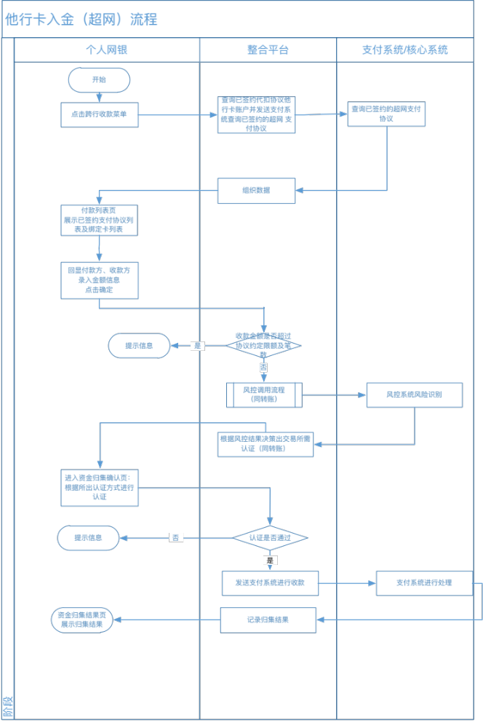

页面要素定义
【跨行收款】
字段名称 | 数据描述 | 输入输出 | 类型 | 备注
列表循环开始
签约日期 |  | 输出 | 文本，回显，循环
协议号 |  | 输出 | 文本，回显，循环 | 点击跳转协议查看页
付款人账号 |  | 输出 | 文本，回显，循环
付款人户名 |  | 输出 | 文本，回显，循环
付款人开户行名称 |  | 输出 | 文本，回显，循环
操作 | 去收款 | 输出 | 按钮，循环
列表循环结束
【跨行收款录入页】
字段名称 | 数据描述 | 输入输出 | 类型 | 备注
收款人账户信息（本行）
收款人户名 |  | 输出 | 文本，回显
收款人账户 |  | 输出 | 文本，回显
收款银行 |  | 输出 | 文本，回显
付款人账户信息（他行）
付款人户名 |  | 输出 | 文本，回显
付款人账户 |  | 输出 | 文本，回显
付款银行 |  | 输出 | 文本，回显
交易信息
收款金额 |  | 输入 | 文本框，可编辑，必输
大写金额 |  | 输出 | 文本，回显 | 根据收款金额联动显示
手续费金额 |  | 输出 | 文本，回显
业务类型 |  | 输出 | 文本，回显
业务种类 |  | 输出 | 文本，回显
下一步 |  |  | 按钮
【跨行收款确认页】
字段名称 | 数据描述 | 输入输出 | 类型 | 备注
收款人户名 |  | 输出 | 文本，回显
收款人账户 |  | 输出 | 文本，回显
付款人户名 |  | 输出 | 文本，回显
付款人账户 |  | 输出 | 文本，回显
收款金额 |  | 输出 | 文本，回显
手续费金额 |  | 输出 | 文本，回显
业务类型 |  | 输出 | 文本，回显
业务种类 |  | 输出 | 文本，回显
上一步 |  |  | 按钮 | 点击返回上一页
确定 |  |  | 按钮 | 点击校验认证方式，认证通过进入结果页
【跨行收款结果页】
字段名称 | 数据描述 | 输入输出 | 类型 | 备注
结果 |  | 输出 | 文本，回显
返回 |  |  | 按钮

业务规则
- 首页展示客户已签约超网支付协议列表
- 若收付款账户签约了支付协议可发起协议收款；
- 协议收款的收付款账号不可更改；
- 签约本行账户收款协议的账户可根据协议进行收款；
- 本功能仅进行收款，不可进行收款协议签约和解约；
- 归集金额不得超过协议规定的限额及笔数控制；
- 他行卡转入认证策略同账号转账；
- 收款不计入客户自定义限额；
- 收款需访问风控；

痛点优化及特色功能
与原有功能流程字段保持一致，将功能外放。

收款记录查询

功能描述
客户可通过此功能查询客户收款的收款记录，以及该记录的收付款方、状态等详细信息。

业务流程
- 客户点击“收款记录查询”，展示收款记录查询页；
- 客户选择收款账户、查询时间、付款账户，点击查询，系统查询收款记录；
- 展示符合查询条件的收款记录列表，客户点击列表流水号，进入详情页，展示该记录的详细信息；

页面要素定义
【收款记录查询】
字段名称 | 数据描述 | 输入输出 | 类型 | 备注
收款账户 |  | 输入/输出 | 下拉列表，可编辑
查询日期 | 当日、本月、最近三个月 | 输入/输出 | 日期控件
付款账户 |  | 输入 | 文本框，可编辑，非必输
查询 |  |  | 按钮 | 点击更新查询结果
查询结果
流水号 |  | 输出 | 文本，回显，循环 | 链接，点击进入详细信息
交易类型 |  | 输出 | 文本，回显，循环
交易日期 |  | 输出 | 文本，回显，循环
付款账户 |  | 输出 | 文本，回显，循环
付款人名称 |  | 输出 | 文本，回显，循环
收款账户 |  | 输出 | 文本，回显，循环
收款人名称 |  | 输出 | 文本，回显，循环
交易结果 |  | 输出 | 文本，回显，循环
导出到txt |  |  | 按钮 | 点击下载为txt文件
【收款记录详细信息】
字段名称 | 数据描述 | 输入输出 | 类型 | 备注
流水号 |  | 输出 | 文本，回显
交易名称 |  | 输出 | 文本，回显
付款人账号 |  | 输出 | 文本，回显
付款人户名 |  | 输出 | 文本，回显
收款人账号 |  | 输出 | 文本，回显
收款人户名 |  | 输出 | 文本，回显
收款金额 |  | 输出 | 文本，回显
手续费金额 |  | 输出 | 文本，回显
业务类型 |  | 输出 | 文本，回显
业务种类 |  | 输出 | 文本，回显
指令状态 |  | 输出 | 文本，回显
返回 |  |  | 按钮
打印 |  |  | 按钮 | 点击进行打印

业务规则
- 支持查询所有的绑定账户；
- 默认显示全部，可选账号查询；
- 提供当日、本月、最近三个月，区间查询供选择；
- 默认查询最近三个月；
- 选择区间查询时，提供交易起止时间供客户选择；
- 最远可查询时间不限制，查询时间跨度不限制；
- 按交易时间排序，最近转账排列最前；
- 交易状态以支付系统为准；

痛点优化及特色功能
与原有功能流程字段保持一致，将功能外放。

他行卡查询

功能描述
对于已签约他行查询协议的客户，可通过此功能查询他行卡的余额和明细。

业务流程
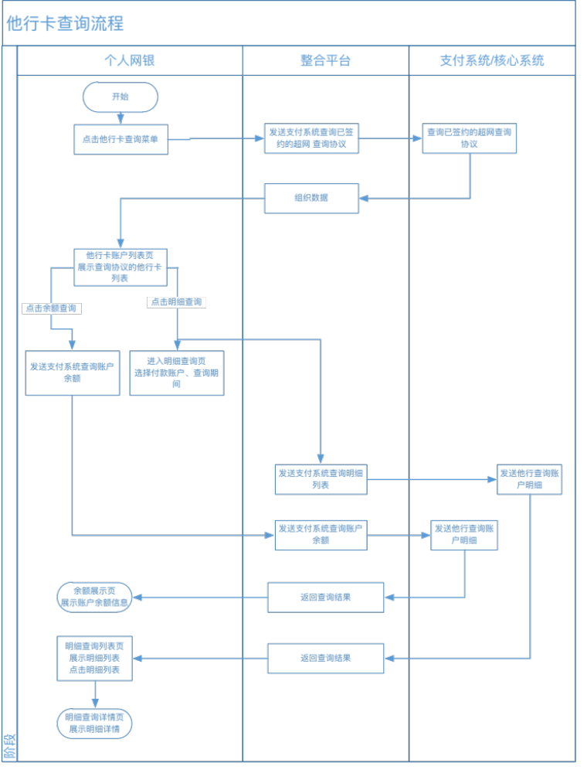
- 点击“他行卡查询”按钮进入他行卡查询页，返回已签约的超网查询协议账号列表；
- 点击“查看余额”按钮进入查看余额页面，展示账户余额信息；
- 点击“查看明细”按钮进入查看明细页面，选择查询期间，展示明细列表；

页面要素定义
【他行卡查询】
字段名称 | 数据描述 | 输入输出 | 类型 | 备注
签约日期 |  | 输出 | 文本，回显，不可编辑，循环
协议号 |  | 输出 | 文本，回显，不可编辑，循环
他行账户 |  | 输出 | 文本，回显，不可编辑，循环
他行账户名 |  | 输出 | 文本，回显，不可编辑，循环
他行账户开户行 |  | 输出 | 文本，回显，不可编辑，循环
操作 | 查看余额，查看明细 |  | 按钮，循环 | 点击查看余额进入查看余额页，点击查看明细进入查看明细页
【他行账户查询-查看余额】
字段名称 | 数据描述 | 输入输出 | 类型 | 备注
子账户 |  | 输出 | 文本，回显，不可编辑，循环
存款类型名称 |  | 输出 | 文本，回显，不可编辑，循环
起息日期 |  | 输出 | 文本，回显，不可编辑，循环
到期日期 |  | 输出 | 文本，回显，不可编辑，循环
币种 |  | 输出 | 文本，回显，不可编辑，循环
余额 |  | 输出 | 文本，回显，不可编辑，循环
返回 |  |  | 按钮
【他行账户查询-查看明细】
字段名称 | 数据描述 | 输入输出 | 类型 | 备注
查询日期 |  | 输入/输出 | 日期控件 | 快捷按钮：当日、本月、最近三个月
查询 |  |  | 按钮
查询结果
查询账号 |  | 输出 | 文本，回显，不可编辑，循环
开户行 |  | 输出 | 文本，回显，不可编辑，循环
户名 |  | 输出 | 文本，回显，不可编辑，循环
交易日期 |  | 输出 | 文本，回显，不可编辑，循环
交易说明 |  | 输出 | 文本，回显，不可编辑，循环
币种 |  | 输出 | 文本，回显，不可编辑，循环
结算金额 |  | 输出 | 文本，回显，不可编辑，循环
存/取 |  | 输出 | 文本，回显，不可编辑，循环
账户余额 |  | 输出 | 文本，回显，不可编辑，循环
返回 |  |  | 按钮

业务规则
- 支持所有的签约超级网银查询协议账户，默认显示全部
- 提供当日、本月、最近三个月区间查询供选择，默认查询最近三个月；
- 选择区间查询时，提供交易起止时间供客户选择；
- 最远可查询时间不限制，查询时间跨度不限制；
- 查询结果按交易时间排序，最近转账排列最前；

痛点优化及特色功能
与原有功能流程字段保持一致，将功能外放。

跨行查询协议管理

功能描述
查询、签约跨行查询协议，包括本行查询他行账户和他行查询本行账户，支持解约。

业务流程
【本行查询他行】
- 进入查询协议签约查询页，自动加载本人已签约的查询协议
- 点击“签订他行账户查询协议”，进入签约录入页，录入完相关要素后，点击“确认”
- 进入确认页，点击“确认”后进行ukey验证，验证通过后跳转他行验证链接，进入他行签约流程
- 同时本行页面显示身份验证页，点击签约完成
- 查询并显示签约结果
【他行查询本行账户-本行发起】
- 进入查询协议签约查询页，自动加载本人已签约的查询协议
- 点击“签订他行账户查询协议”，进入签约录入页，录入完相关要素后，点击“确认”
- 阅读协议，同意后进入确认页
- 验证ukey，验证完后显示操作结果
【他行查询本行账户-他行发起】
- 他行发起进入本行验证页，登录验证完成后进入确认页
- 确认页，阅读并同意协议
- 验证ukey，验证完后显示操作结果

页面要素定义
【跨行查询协议管理】
字段名称 | 数据描述 | 输入输出 | 类型 | 备注
本行查询他行账户协议
签约日期 |  | 输出 | 文本，回显，循环
协议号 |  | 输出 | 文本，回显，循环
被查询人账号 |  | 输出 | 文本，回显，循环
被查询人户名 |  | 输出 | 文本，回显，循环
被查询人开户行 |  | 输出 | 文本，回显，循环
查询人账号 |  | 输出 | 文本，回显，循环
操作 | 查看、解约 | 输出 | 按钮，循环
他行查询本行账户协议
签约日期 |  | 输出 | 文本，回显，循环
协议号 |  | 输出 | 文本，回显，循环
被查询人账号 |  | 输出 | 文本，回显，循环
查询人户名 |  | 输出 | 文本，回显，循环
查询人账号 |  | 输出 | 文本，回显，循环
查询人开户行 |  | 输出 | 文本，回显，循环
操作 | 查看、解约 | 输出 | 按钮，循环
签订本行查询他行账户协议 |  |  | 按钮 | 点击进入协议签约-本行查询他行账户
签订他行查询本行账户协议 |  |  | 按钮 | 点击进入协议签约-他行查询本行账户
【协议签约-本行查询他行账户】
字段名称 | 数据描述 | 输入输出 | 类型 | 备注
查询账户信息（本行）
查询账户 |  | 输入/输出 | 下拉列表，回显，可编辑
被查询账户信息（他行）
被查询人户名 |  | 输入 | 文本框，必输
被查询人账号 |  | 输入 | 文本框，必输
被查询人开户行名称 |  | 输入 | 下拉列表，必输
账户限定类型 |  | 输入/输出 | 下拉列表，必输 | 默认个人借记卡
下一步 |  |  | 按钮 | 点击进入确认页
【协议签约-本行查询他行账户确认页】
字段名称 | 数据描述 | 输入输出 | 类型 | 备注
查询账户信息（本行）
查询账户 |  | 输出 | 文本，回显，不可编辑
被查询账户信息（他行）
被查询人户名 |  | 输出 | 文本，回显，不可编辑
被查询人账号 |  | 输出 | 文本，回显，不可编辑
被查询人开户行名称 |  | 输出 | 文本，回显，不可编辑
账户限定类型 |  | 输出 | 文本，回显，不可编辑
上一步 |  |  | 按钮 | 点击返回上一步
确定 |  |  | 按钮 | 验证ukey，通过后请求超网系统打开他行验证链接，同时本行页面显示结果页
【结果】
字段名称 | 数据描述 | 输入输出 | 类型 | 备注
结果 |  | 输出 | 文本，回显，不可编辑
返回 |  |  | 按钮
【协议签约-他行查询本行账户】
字段名称 | 数据描述 | 输入输出 | 类型 | 备注
被查询账户信息（本行）
被查询账户 |  | 输入/输出 | 下拉列表，回显，可编辑
余额 |  | 输出 | 文本，回显，不可编辑
币种 |  | 输出 | 文本，回显，不可编辑
查询账户信息（他行）
查询人开户行名称 |  | 输入 | 下拉列表，必输
查询人账号 |  | 输入 | 文本框，必输
查询人户名 |  | 输入 | 文本框，必输
下一步 |  |  | 按钮 | 点击进入确认协议页
【协议签约-他行查询本行账户确认协议页】
字段名称 | 数据描述 | 输入输出 | 类型 | 备注
授权协议 |  | 输出 | 协议文本
上一步 |  |  | 按钮 | 点击返回上一步
同意签约 |  |  | 按钮 | 验证ukey
【结果】
字段名称 | 数据描述 | 输入输出 | 类型 | 备注
结果 |  | 输出 | 文本，回显，不可编辑
返回 |  |  | 按钮
【查询协议查看】
字段名称 | 数据描述 | 输入输出 | 类型 | 备注
协议号 |  | 输出 | 文本，回显，不可编辑
签约日期 |  | 输出 | 文本，回显，不可编辑
被查询人账号 |  | 输出 | 文本，回显，不可编辑
被查询人户名 |  | 输出 | 文本，回显，不可编辑
被查询人开户行名称 |  | 输出 | 文本，回显，不可编辑
被查询人系统行号 |  | 输出 | 文本，回显，不可编辑
查询人账号 |  | 输出 | 文本，回显，不可编辑
查询人户名 |  | 输出 | 文本，回显，不可编辑
查询人开户行名称 |  | 输出 | 文本，回显，不可编辑
查询人系统行号 |  | 输出 | 文本，回显，不可编辑
返回 |  |  | 按钮
【本行查询他行账户-解约】
字段名称 | 数据描述 | 输入输出 | 类型 | 备注
协议号 |  | 输出 | 文本，回显，不可编辑
签约日期 |  | 输出 | 文本，回显，不可编辑
被查询人账号 |  | 输出 | 文本，回显，不可编辑
被查询人户名 |  | 输出 | 文本，回显，不可编辑
被查询人开户行名称 |  | 输出 | 文本，回显，不可编辑
被查询人系统行号 |  | 输出 | 文本，回显，不可编辑
查询人账号 |  | 输出 | 文本，回显，不可编辑
查询人户名 |  | 输出 | 文本，回显，不可编辑
查询人开户行名称 |  | 输出 | 文本，回显，不可编辑
查询人系统行号 |  | 输出 | 文本，回显，不可编辑
返回 |  |  | 按钮
确认解约 |  |  | 按钮 | 校验UKEY密码，进入解约结果
【解约结果】
字段名称 | 数据描述 | 输入输出 | 类型 | 备注
结果 |  | 输出 | 文本，回显，不可编辑
返回 |  |  | 按钮
【他行查询本行账户-解约】
字段名称 | 数据描述 | 输入输出 | 类型 | 备注
结果 |  | 输出 | 文本，回显，不可编辑
返回 |  |  | 按钮

业务规则
- 客户录入信息并确认后需跳转他行进行协议确认，确认完验证ukey，验证通过后打开他行验证链接，他行验证完成后续流程，他行确认完成后客户回到本行页面点击跨行查询协议管理查询签约结果
- 他行查询本行账户-本行主动发起：客户录入完签约信息后需同意协议，然后进入确认页
- 他行查询本行账户-他行发起本行验证：在本行验证页客户点击签约，然后登录本行，带入并回显签约信息，阅读协议后进入确认页，确认完成验证ukey
- 解约无需他行确认，本行验证完ukey后立即解约
- 解约后不显示在列表中
- 只能查本人他行账户和他行查本人本行账户
- 他行查询本行账户需客户阅读并点击同意签约协议，本行查他行则由客户在他行界面阅读并同意协议
- 协议签约只能使用ukey验证

痛点优化及特色功能
与原有功能流程字段保持一致，将功能外放，删除签约/解约结果查询功能。

跨行收款协议管理

功能描述
查询、签约本行向他行账户收款协议；查询、签约他行向本行收款协议；并支持解约。

业务流程
【签订本行账户收款协议】
- 进入收款协议签约查询页
- 点击“签订本行账户收款协议”，进入签约录入页，录入完相关要素后，点击“确认”
- 进入确认页，点击“确认”后进行ukey验证
- Ukey验证通过打开新的页面跳转他行验证页面
- 本行页面，点击已完成签约，查询签约结果
- 显示签约结果
【签订他行账户收款协议-本行发起】
- 进入收款协议签约查询页
- 点击“签订他行账户收款协议”，进入签约录入页，录入完相关要素后，点击“确认”
- 阅读跨行收款协议，点击“同意签约”
- 进入确认页，点击“确认”后进行ukey验证
- 显示交易结果
【签订他行账户收款协议-他行发起】
- 从他行跳转本行验证页，登录通过
- 代入协议信息，点击确认，验证Ukey
- 显示交易结果

页面要素定义
【跨行收款协议管理】
字段名称 | 数据描述 | 输入输出 | 类型 | 备注
本行账户收款协议
签约日期 |  | 输出 | 文本，回显，循环
协议号 |  | 输出 | 文本，回显，循环
付款人账号 |  | 输出 | 文本，回显，循环
付款人户名 |  | 输出 | 文本，回显，循环
付款人开户行名称 |  | 输出 | 文本，回显，循环
收款人账号 |  | 输出 | 文本，回显，循环
操作 | 查看、解约 | 输出 | 按钮，循环
他行账户收款协议
签约日期 |  | 输出 | 文本，回显，循环
协议号 |  | 输出 | 文本，回显，循环
付款人账号 |  | 输出 | 文本，回显，循环
收款人户名 |  | 输出 | 文本，回显，循环
收款人账号 |  | 输出 | 文本，回显，循环
收款人开户行名称 |  | 输出 | 文本，回显，循环
操作 | 查看、解约 | 输出 | 按钮，循环
签订本行账户收款协议 |  |  | 按钮 | 点击进入协议签约-本行账户收款
签订他行账户收款协议 |  |  | 按钮 | 点击进入协议签约-他行账户收款
【协议签约-本行账户收款】
字段名称 | 数据描述 | 输入输出 | 类型 | 备注
付款账户信息（他行）
付款行名称 |  | 输入 | 下拉列表，可编辑，必输
授权业务种类 |  | 输入/输出 | 下拉列表，回显，可编辑，必输
账户限定类型 |  | 输入/输出 | 下拉列表，回显，可编辑，必输 | 默认个人借记卡
收款账户信息（本行）
收款人账号 |  | 输入/输出 | 下拉列表，回显，可编辑，必输
收款人户名 |  | 输出 | 文本，回显，不可编辑
下一步 |  |  | 按钮 | 点击进入确认页
【协议签约-本行账户收款确认页】
字段名称 | 数据描述 | 输入输出 | 类型 | 备注
付款行名称 |  | 输出 | 文本，回显，不可编辑
授权业务种类 |  | 输出 | 文本，回显，不可编辑
账户限定类型 |  | 输出 | 文本，回显，不可编辑
收款人账号 |  | 输出 | 文本，回显，不可编辑
收款人户名 |  | 输出 | 文本，回显，不可编辑
上一步 |  |  | 按钮 | 点击返回上一步
确定 |  |  | 按钮 | 验证ukey，通过后请求超网系统打开他行验证链接，同时本行页面显示结果页
【结果】
字段名称 | 数据描述 | 输入输出 | 类型 | 备注
结果 |  | 输出 | 文本，回显，不可编辑
返回 |  |  | 按钮
【协议签约-他行账户收款】
字段名称 | 数据描述 | 输入输出 | 类型 | 备注
付款账户信息（本行）
付款账户 |  | 输入/输出 | 下拉列表，回显，可编辑
余额 |  | 输出 | 文本，回显，不可编辑
币种 |  | 输出 | 文本，回显，不可编辑
收款账户信息（他行）
收款行名称 |  | 输入 | 下拉列表，必输
收款人账号 |  | 输入 | 文本框，必输
收款人户名 |  | 输入 | 文本框，必输
其他协议信息
授权业务种类 |  | 输入/输出 | 下拉列表，回显，可编辑
协议生效日期 |  | 输入 | 日期控件，必输
协议失效日期 |  | 输入 | 日期控件，必输
单笔业务金额上限 |  | 输入 | 文本框，必输
单笔业务金融大写 |  | 输出 | 文本，回显，不可编辑
日累计业务笔数上限 |  | 输入 | 文本框，必输
日累计金额上限 |  | 输入 | 文本框，必输
日累计金额大写 |  | 输出 | 文本，回显，不可编辑
月累计业务笔数上限 |  | 输入 | 文本框，必输
月累计金额上限 |  | 输入 | 文本框，必输
月累计金额大写 |  | 输出 | 文本，回显，不可编辑
下一步 |  |  | 按钮 | 点击进入确认协议页
【协议签约-他行账户收款确认协议页】
字段名称 | 数据描述 | 输入输出 | 类型 | 备注
授权协议 |  | 输出 | 协议文本
上一步 |  |  | 按钮 | 点击返回上一步
同意签约 |  |  | 按钮 | 验证ukey
【结果】
字段名称 | 数据描述 | 输入输出 | 类型 | 备注
结果 |  | 输出 | 文本，回显，不可编辑
返回 |  |  | 按钮
【协议查看】
字段名称 | 数据描述 | 输入输出 | 类型 | 备注
协议号 |  | 输出 | 文本，回显，不可编辑
签约日期 |  | 输出 | 文本，回显，不可编辑
付款人账号 |  | 输出 | 文本，回显，不可编辑
付款人户名 |  | 输出 | 文本，回显，不可编辑
付款人开户行名称 |  | 输出 | 文本，回显，不可编辑
收款人账号 |  | 输出 | 文本，回显，不可编辑
收款人户名 |  | 输出 | 文本，回显，不可编辑
收款人开户行名称 |  | 输出 | 文本，回显，不可编辑
协议生效日期 |  | 输出 | 文本，回显，不可编辑
协议失效日期 |  | 输出 | 文本，回显，不可编辑
日累计业务笔数上限 |  | 输出 | 文本，回显，不可编辑
日累计金额上限 |  | 输出 | 文本，回显，不可编辑
月累计业务笔数上限 |  | 输出 | 文本，回显，不可编辑
月累计金额上限 |  | 输出 | 文本，回显，不可编辑
单笔业务金额上限 |  | 输出 | 文本，回显，不可编辑
授权支付的业务种类 |  | 输出 | 文本，回显，不可编辑
返回 |  |  | 按钮
【协议解约】
字段名称 | 数据描述 | 输入输出 | 类型 | 备注
协议号 |  | 输出 | 文本，回显，不可编辑
签约日期 |  | 输出 | 文本，回显，不可编辑
付款人账号 |  | 输出 | 文本，回显，不可编辑
付款人户名 |  | 输出 | 文本，回显，不可编辑
付款人开户行名称 |  | 输出 | 文本，回显，不可编辑
收款人账号 |  | 输出 | 文本，回显，不可编辑
收款人户名 |  | 输出 | 文本，回显，不可编辑
收款人开户行名称 |  | 输出 | 文本，回显，不可编辑
协议生效日期 |  | 输出 | 文本，回显，不可编辑
协议失效日期 |  | 输出 | 文本，回显，不可编辑
日累计业务笔数上限 |  | 输出 | 文本，回显，不可编辑
日累计金额上限 |  | 输出 | 文本，回显，不可编辑
月累计业务笔数上限 |  | 输出 | 文本，回显，不可编辑
月累计金额上限 |  | 输出 | 文本，回显，不可编辑
单笔业务金额上限 |  | 输出 | 文本，回显，不可编辑
授权支付的业务种类 |  | 输出 | 文本，回显，不可编辑
返回 |  |  | 按钮
确认解约 |  |  | 按钮 | 校验ukey密码
【解约结果】
字段名称 | 数据描述 | 输入输出 | 类型 | 备注
结果 |  | 输出 | 文本，回显，不可编辑
返回 |  |  | 按钮

业务规则
- 签订本行收款协议时，本行账户收款，他行账户付款，客户录入并确认完签约信息后，验证ukey，ukey验证通过后向超网发起请求打开他行验证页，同时本行页面显示身份验证弹框；
- 他行收款即为本行付款，分为本行发起和他行发起本行确认两种情况
- 若本行客户点击“签订他行账户收款协议”主动发起本行付款协议，客户录入完签约信息后需阅读协议，同意协议后再到确认页；
- 若他行发起由我行进行付款的协议，则通过我行验证后进入我行协议签约页面，代入协议收付款方信息，客户继续录入限额和生效失效日期，确认后需阅读并同意协议；
- 收款协议解约无需他行确认，验证完ukey后立即解除协议；
- 签约收款协议时仅本行作为付款行时需要客户阅读并同意收款协议；
- 查询列表显示顺序：进行中的协议显示在列表前，已失效的显示在后，解约的不显示，同一状态的协议按时间由近及远倒序显示。
- 实际字段和状态可根据接口调整

痛点优化及特色功能
与原有功能流程字段保持一致，将功能外放，删除签约/解约结果查询功能。

定期存款（同手机银行）

定期存款首页（同手机银行）

通知存款（同手机银行）

定期存款（同手机银行）

存款计算器（同手机银行）

生活服务

生活服务首页

功能描述
用户登录后显示首页。

业务流程
- 点击生活缴费首页进入展示此页面。

页面要素定义
【生活缴费首页】
字段名称 | 数据描述 | 输入输出 | 类型 | 备注
金融日历 |  | 输出 | 日历
生活缴费
话费充值 |  |  | 按钮
水费 |  |  | 按钮
电费 |  |  | 按钮
缴费易 |  |  | 按钮
其他缴费
养老保险缴费 |  |  | 按钮
医保缴费 |  |  | 按钮
税费缴费 |  |  | 按钮
缴款码缴费 |  |  | 按钮
Banner图 |  | 输出 | 图片

业务规则
无。

痛点优化及特色功能
新增生活缴费首页。

生活缴费（同手机银行）

缴费易（同手机银行）

社保缴费（同手机银行）

缴款码缴费（同手机银行）

税费缴款（同手机银行）

缴费记录（同手机银行）

贷款（同手机银行）

贷款首页

功能描述
用户登录后显示首页。

业务流程
- 点击贷款首页进入展示此页面。

页面要素定义
【贷款首页】
字段名称 | 数据描述 | 输入输出 | 类型 | 备注
产品名称 |  | 输出 | 文本，回显，循环
最高金额 |  | 输出 | 文本，回显，循环
年化利率 |  | 输出 | 文本，回显，循环
Banner图 |  | 输出 | 图片，循环
贷款计算器 |  |  | 按钮

业务规则
无。

痛点优化及特色功能
新增贷款首页，个人网银删除借款申请功能。

我要用款（同手机银行）

贷款还款（同手机银行）

我的贷款（同手机银行）

贷款计算器（同手机银行）

信用卡（同手机银行）

信用卡首页

功能描述
展示信用卡首页。

业务流程
- 点击进入信用卡首页，需要展示内容：信用卡快捷键功能、信用卡列表、信用卡信息，账单信息、常用功能。
- 信用卡信息：本期账单、本期剩余应还、可用额度、开户行、未出账单、账单还款状态。
- 信用卡列表：展示用户加挂拥有的信用卡，信用卡账户状态；
- 常用功能：信用卡全部功能，点击可跳转对应页面；

页面要素定义
【信用卡首页】
字段名称 | 数据描述 | 输入输出 | 类型 | 备注
信用卡卡号 |  | 输出 | 文本，回显，不可编辑，循环 | 信用卡卡样展示，存在多张信用卡支持左右切换
账单起始日期 | MM/DD-MM/DD | 输出 | 文本，回显，不可编辑，循环 | 信用卡卡样展示，存在多张信用卡支持左右切换
账单状态 |  | 输出 | 文本，回显，不可编辑，循环 | 信用卡卡样展示，存在多张信用卡支持左右切换
还款日 | MM/DD | 输出 | 文本，回显，不可编辑，循环 | 信用卡卡样展示，存在多张信用卡支持左右切换
本期账单金额 | 已出账单展示 | 输出 | 文本，回显，不可编辑，循环 | 信用卡卡样展示，存在多张信用卡支持左右切换
本期剩余应还金额 | 已出账单展示 | 输出 | 文本，回显，不可编辑，循环 | 信用卡卡样展示，存在多张信用卡支持左右切换
未出账单金额 | 未出账单展示 | 输出 | 文本，回显，不可编辑，循环 | 信用卡卡样展示，存在多张信用卡支持左右切换
可用额度 |  | 输出 | 文本，回显，不可编辑，循环 | 信用卡卡样展示，存在多张信用卡支持左右切换
开户行 |  | 输出 | 文本，回显，不可编辑，循环 | 信用卡卡样展示，存在多张信用卡支持左右切换
账单查询 |  |  | 按钮 | 信用卡卡样展示，存在多张信用卡支持左右切换
账户额度 |  |  | 按钮 | 信用卡卡样展示，存在多张信用卡支持左右切换
我要还款 |  |  | 按钮 | 信用卡卡样展示，存在多张信用卡支持左右切换
信用卡列表
银行logo |  | 输出 | 文本，回显，不可编辑，循环
信用卡卡号 |  | 输出 | 文本，回显，不可编辑，循环
信用卡状态 |  | 输出 | 文本，回显，不可编辑，循环
常用功能 |  |  | 按钮 | 点击跳转对应页面

业务规则
- 如果客户存在多个信用卡，客户可以左右滑动切换信用卡查看单个卡信息；
- 如果客户仅存在一个信用卡，则首页面不可左右滑动切换，仅显示该卡信息；
- 账户信息显示账单信息和可用额度信息：
- 若账户已出账单未结清，则显示已出账单信息：本期账单起始日期、本期账单截止日期、本期账单还款日期、本期剩余应还、本期已出账单金额；
- 若账户已出账单已结清或不存在，则显示未出账单信息：未出账单账单日期、未出账单金额；
- 若账户有信用额度，则显示可用额度；若账户没有信用额度，则显示可用额度为0.
- 卡片显示规则：
- 卡片已激活，且卡片已加挂，则显示卡片状态；其中状态正常的账户不特殊显示，状态异常的账户统一显示‘状态异常’，已销户的账户不显示。
- 卡片未激活，则不显示；
- 卡片作废，则不显示；
- 已出账单还款状态标志由电子渠道判断，判断规则如下：
- 若已出账单已结清，则显示已结清标志；
- 若已出账单未结清，且最低还款额＝0，则显示已最低还款标志；
- 若已出账单未结清，且最低还款额＞0：
- 系统日期≤已出账单还款日时，显示待还款标志；
- 系统日期＞已出账单还款日时，显示已逾期标志；
- 若已出账单存在逾期金额，显示已逾期标志；
- 已出账单的历史逾期未还欠款；
- 卡状态由发卡系统（信用卡核心系统）提供：
- 电子渠道不展示已注销的卡片；
- 若卡片状态不为正常，当卡片已加挂，显示卡片状态异常；卡片未加挂，不展示该卡片。
- 无信用卡仅展示“您还没有申请过我行信用卡呦，快去申请吧！”提示；

痛点优化及特色功能
新增信用卡首页，删除积分商城功能。

账户额度（同手机银行）

账单查询（同手机银行）

我要还款（同手机银行）

安全管理（同手机银行）

资料管理（同手机银行）

商户管理

商户管理介绍

功能描述
展示商户管理介绍内容。

业务流程
- 点击商户管理介绍，进入介绍页面；
- 点击返回按钮返回至首页；

页面要素定义
【商户管理介绍】
字段名称 | 数据描述 | 输入输出 | 类型 | 备注
介绍内容
返回 |  |  | 按钮

业务规则
无。

痛点优化及特色功能
新增商户管理介绍功能。

商户初始绑定

功能描述
客户通过此功能进行商户绑定操作。

业务流程
- 点击商户初始绑定，输入收款账户和商户号，点击下一步；
- 展示绑定结果；

页面要素定义
【商户初始绑定】
字段名称 | 数据描述 | 输入输出 | 类型 | 备注
收款账户 |  | 输入/输出 | 下拉列表，回显，可选
商户号 |  | 输入 | 文本框，可编辑，必输
下一步 |  |  | 按钮
【商户初始绑定结果】
字段名称 | 数据描述 | 输入输出 | 类型 | 备注
结果 |  | 输出 | 文本，回显，不可编辑
返回 |  |  | 按钮

业务规则
- 商户初始绑定不校验认证方式；

痛点优化及特色功能
与原个人网银功能保持一致。

交易流水查询

功能描述
通过此功能可查询商户交易流水。

业务流程
- 点击交易流水查询按钮进入查询页，上方展示查询条件；
- 点击查询按钮下方更新查询结果，点击详情按钮可以查看交易流水详情；

页面要素定义
【交易流水查询】
字段名称 | 数据描述 | 输入输出 | 类型 | 备注
商户号 |  | 输入/输出 | 下拉列表，可编辑
查询日期 |  | 输入 | 日期控件 | 当日、本月、最近三个月
交易付款账号 |  | 输入 | 文本框，可编辑
交易金额 |  | 输入 | 文本框，可编辑
交易参考号 |  | 输入 | 文本框，可编辑
查询 |  |  | 按钮
查询结果
商户号 |  | 输出 | 文本，回显，循环
交易时间 |  | 输出 | 文本，回显，循环
金额 |  | 输出 | 文本，回显，循环
手续费 |  | 输出 | 文本，回显，循环
入账金额 |  | 输出 | 文本，回显，循环
入账账号 |  | 输出 | 文本，回显，循环
操作 | 详情 |  | 按钮，循环 | 点击进入详情页
【交易流水详情】
字段名称 | 数据描述 | 输入输出 | 类型 | 备注
交易编号 |  | 输出 | 文本，回显
业务编号 |  | 输出 | 文本，回显
商户号 |  | 输出 | 文本，回显
商户名称 |  | 输出 | 文本，回显
店铺编号 |  | 输出 | 文本，回显
商户所属支行 |  | 输出 | 文本，回显
分行名称 |  | 输出 | 文本，回显
交易金额 |  | 输出 | 文本，回显
交易手续费 |  | 输出 | 文本，回显
实际交易手续费 |  | 输出 | 文本，回显
已退款金额 |  | 输出 | 文本，回显
交易生成时间 |  | 输出 | 文本，回显
支付渠道 |  | 输出 | 文本，回显
二维码编号 |  | 输出 | 文本，回显
订单状态 |  | 输出 | 文本，回显
订单类型 |  | 输出 | 文本，回显
退款状态 |  | 输出 | 文本，回显
撤销状态 |  | 输出 | 文本，回显
支付时间 |  | 输出 | 文本，回显
农信通订单号 |  | 输出 | 文本，回显
交易类型 |  | 输出 | 文本，回显
订单描述 |  | 输出 | 文本，回显
客户经理 |  | 输出 | 文本，回显
返回 |  |  | 按钮

业务规则
- ；

痛点优化及特色功能
与原个人网银功能保持一致。

对账单下载

功能描述
通过此功能可下载商户对账单。

业务流程
- 点击对账单下载按钮进入对账单下载页；
- 上方展示查询条件，点击下一步按钮展示对账单，支持下载；

页面要素定义
【对账单下载】
字段名称 | 数据描述 | 输入输出 | 类型 | 备注
商户号 |  | 输入/输出 | 下拉列表，可编辑
终端号 |  | 输入 | 文本框，可编辑
查询日期 |  | 输入 | 日期控件 | 当日、本月、最近三个月
下一步 |  |  | 按钮
查询结果
商户号 |  | 输出 | 文本，回显，循环
交易时间 |  | 输出 | 文本，回显，循环
金额 |  | 输出 | 文本，回显，循环
手续费 |  | 输出 | 文本，回显，循环
入账金额 |  | 输出 | 文本，回显，循环
入账账号 |  | 输出 | 文本，回显，循环
操作 | 下载 |  | 按钮，循环 | 点击下载对账单

业务规则
- ；

痛点优化及特色功能
与原个人网银功能保持一致。

设置

个人信息设置

个人资料修改

功能描述
通过此功能可以查看修改个人信息，修改头像。

业务流程
- 点击个人资料修改，进入个人资料修改；
- 页签展示：我的个人信息、修改头像，可进行切换；
- 我的个人信息：反显身份信息，支持对职业和常住地址修改，点击修改个人信息按钮进入修改页面，修改成功进入结果页；
- 修改头像：回显三种头像，支持修改；

页面要素定义
【个人资料修改】
字段名称 | 数据描述 | 输入输出 | 类型 | 备注
我的个人信息
姓名 |  | 输出 | 文本，回显，不可编辑
性别 |  | 输出 | 文本，回显，不可编辑
民族 |  | 输出 | 文本，回显，不可编辑
国籍 |  | 输出 | 文本，回显，不可编辑
证件类型 |  | 输出 | 文本，回显，不可编辑
证件号码 |  | 输出 | 文本，回显，不可编辑
证件有效期 |  | 输出 | 文本，回显，不可编辑
签发机关 |  | 输出 | 文本，回显，不可编辑
预留手机号 |  | 输出 | 文本，回显，不可编辑
电子邮箱 |  | 输出 | 文本，回显，不可编辑
职业 |  | 输出 | 文本，回显，不可编辑
常住地址 |  | 输出 | 文本，回显，不可编辑
返回 |  |  | 按钮
修改个人信息 |  |  | 按钮
修改头像
请选择个人头像 |  | 输出 | 头像，循环 | 展示三个头像，可修改头像
【个人资料修改】
字段名称 | 数据描述 | 输入输出 | 类型 | 备注
姓名 |  | 输出 | 文本，回显，不可编辑
性别 |  | 输出 | 文本，回显，不可编辑
民族 |  | 输出 | 文本，回显，不可编辑
国籍 |  | 输出 | 文本，回显，不可编辑
证件类型 |  | 输出 | 文本，回显，不可编辑
证件号码 |  | 输出 | 文本，回显，不可编辑
证件有效期 |  | 输出 | 文本，回显，不可编辑
签发机关 |  | 输出 | 文本，回显，不可编辑
预留手机号 |  | 输出 | 文本，回显，不可编辑
电子邮箱 |  | 输出 | 文本，回显，不可编辑
职业 |  | 输入/输出 | 下拉列表，回显，可编辑
常住地址 |  | 输入/输出 | 文本框，回显，可编辑
返回 |  |  | 按钮
确定 |  |  | 按钮
【个人资料修改结果】
字段名称 | 数据描述 | 输入输出 | 类型 | 备注
结果 |  | 输出 | 文本，回显，不可编辑
返回 |  |  | 按钮

业务规则
- 个人资料修改仅支持职业和常住地址，证件有效期到期仅提醒，网银不支持更新证件有效期；
- 头像所有客户注册后展示默认头像；
- 不支持自定义上传头像；
- 更换头像无需访问风控；

痛点优化及特色功能
支持对个人资料（职业和常住地址）和头像进行修改。暂不支持更新证件。

预留信息设置（同手机银行）

安全设置

修改登录密码（同手机银行）

账号保护

功能描述
通过此功能可以开启关闭账号保护。

业务流程
- 点击账号保护，反显当前状态；
- 账号保护状态：点击解除保护，解除成功，状态变更为显示状态；
- 账号显示状态：点击设置保护，设置成功，状态变更为保护状态；

页面要素定义
【账号保护】
字段名称 | 数据描述 | 输入输出 | 类型 | 备注
状态显示 |  | 输出 | 文本，回显，不可编辑
解除保护 | 状态为保护时 |  | 按钮
设置保护 | 状态为显示时 |  | 按钮

业务规则
- 解除和设置不校验认账方式；

痛点优化及特色功能
与原个人网银功能保持一致。

小额免密（同手机银行）

账户安全锁（同手机银行）

转账限额管理

功能描述
通过此功能可以在限额范围内进行调整。

业务流程
- 点击进入转账限额管理，展示首选账号的转账限额；
- 回显单笔限额、日累计限额、年累计限额、日累计笔数，年累计笔数；支持在限额内调整；

页面要素定义
【转账限额管理】
字段名称 | 数据描述 | 输入输出 | 类型 | 备注
账户 |  | 输出 | 下拉列表，回显，可选
单笔限额 |  | 输出 | 文本，回显 | 、
日累计限额 |  | 输出 | 文本，回显
年累计限额 |  | 输出 | 文本，回显
日累计笔数 |  | 输出 | 文本，回显
年累计笔数 |  | 输出 | 文本，回显
修改 |  |  | 按钮 | 点击进入修改页
【转账限额修改】
字段名称 | 数据描述 | 输入输出 | 类型 | 备注
账户 |  | 输出 | 文本，回显
单笔限额 |  | 输入/输出 | 文本，回显，可编辑
日累计限额 |  | 输入/输出 | 文本，回显，可编辑
年累计限额 |  | 输入/输出 | 文本，回显，可编辑
日累计笔数 |  | 输入/输出 | 文本，回显，可编辑
年累计笔数 |  | 输入/输出 | 文本，回显，可编辑
安全认证 |  | 输入 | 认证方式 | 对接风控，返回认证方式
确定 |  |  | 按钮 | 点击进入结果页
【结果页】
字段名称 | 数据描述 | 输入输出 | 类型 | 备注
结果 |  | 输出 | 文本，回显
返回 |  |  | 按钮

业务规则
- 个人网银暂不支持调高限额，若额度不够提高限额需要本人到柜面进行办理；
- 若客户在柜面未设置特殊限额，则此页面限额反显基础（客户）限额，客户可以在基础（客户）限额内进行调整；
- 若客户在柜面已设置特殊限额，则此页面限额反显特殊（客户）限额，客户可以在特殊（客户）限额内进行调整；

痛点优化及特色功能
与原流程保持一致，新增特殊限额控制。

